**108年度臺中市都會區、屯區災害防救志工教育訓練**

活動簡章

一、活動目的：

鑒於近年來天然及人為災害，本計畫希冀透過課程了解災民收容運作及細節，並實際演練在災時能以最有效率的速度讓災民收容所分配志工人力，並有效建構具服務熱忱與專業性志工，加以整合人力資源，將傷害減到最低。

二、主辦單位：臺中市政府社會局

三、承辦單位：社團法人中華民國紅十字會臺灣省臺中市支會

四、參加對象：每場次80名，歡迎各區公所指定為避難設施之學校校長、教職員工及學校志工團隊；有參與社政救災意願之志工團隊；區公所人員及配合區公所社政防災業務之志工團隊報名參加。

五、實施課程與訓練時間(二梯次)：

◆都會區梯次:108年7月23日(二)

◆屯 區梯次:108年9月11日(三)

六、辦理地點：

◆都會區梯次：紅十字會臺中市支會會議室

(臺中市中區綠川西街145號7樓)

◆屯區梯次：臺中市兒童青少年福利服務中心

(臺中市大里區新光路32號)

七、課程內容：

臺中市都會區

課程主題：災民收容

|  |  |  |
| --- | --- | --- |
| 時間 | 課程單元 | 講師 |
| 08：30~09：00 | 報到 | |
| 09：00~09：50 | 聯繫會議 | 臺中市政府社會局社會救助科  吳文楦科長 |
| 10：00~12：00 | 收容所運作及災民管理 | 地球村社區自主防災研究室  陳式尉主任 |
| 12：00~13：00 | 用餐時間 | |
| 13：00~15：30 | 災民收容實地操作 | 地球村社區自主防災研究室  陳式尉主任 |
| 15：30~15：40 | 休息時間 | |
| 15：40~16：30 | 綜合討論及分享 | 地球村社區自主防災研究室  陳式尉主任 |
| 16：30 | 賦歸 | |

⊙紅十字會臺中市支會位置圖

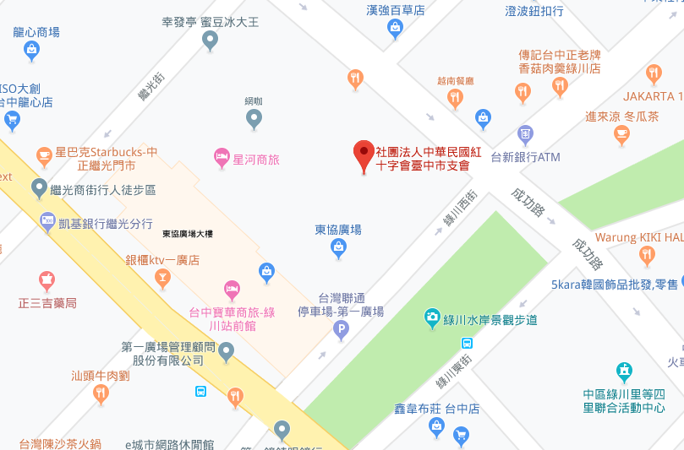

臺中市屯區

課程主題：災難心理急救

|  |  |  |
| --- | --- | --- |
| 時間 | 課程單元 | 講師 |
| 08：30~09：00 | 報到 | |
| 09：00~09：50 | 聯繫會議 | 臺中市政府社會局社會救助科  吳文楦科長 |
| 10：00~12：00 | 災難心理急救 | 臨床心理師  高振傑 |
| 12：00~13：00 | 用餐時間 | |
| 13：00~15：30 | 災難心理急救實際演練及綜合討論分享 | 臨床心理師  高振傑 |
| 15：30~15：40 | 休息時間 | |
| 15：40~16：30 | 避難包之重要性 | 待邀 |
| 16：30 | 賦歸 | |

⊙臺中市兒童青少年福利服務中心位置圖

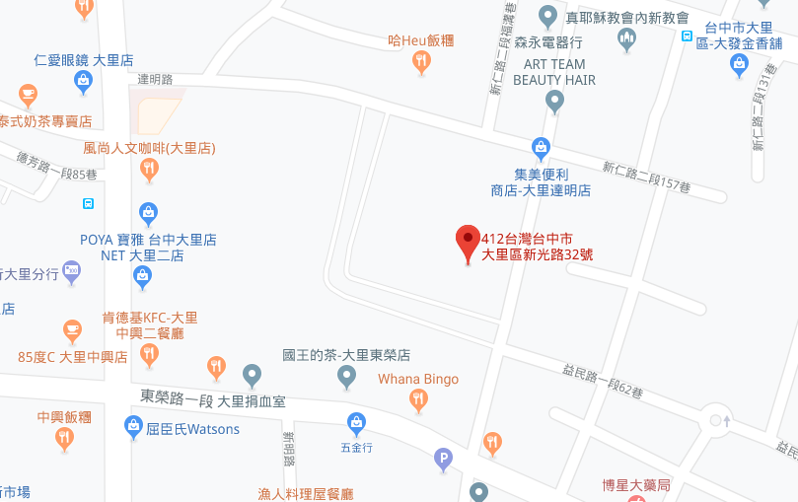

八、活動報名表:**(請報名者需確實全程參與訓練課程)**

**108年度臺中市都會區、屯區災害防救志工教育訓練活動報名表**

|  |  |  |  |
| --- | --- | --- | --- |
| 服務單位 |  | | |
| 姓名1 |  | 性別 | □男□女 |
| e-mail |  | 膳食 | □葷□素 |
| 職稱 |  | 聯絡電話 |  |
| 身分證字號 | (如欲申請公務人員學習時數者，務必填寫) | | |
| 參與梯次 | □第一梯7月23日(都會區-中區)  □第二梯9月11日(屯區-大里區) | | |
| 服務單位 |  | | |
| 姓名2 |  | 性別 | □男□女 |
| e-mail |  | 膳食 | □葷□素 |
| 職稱 |  | 聯絡電話 |  |
| 身分證字號 | (如欲申請公務人員學習時數者，務必填寫) | | |
| 參與梯次 | □第一梯7月23日(都會區-中區)  □第二梯9月11日(屯區-大里區) | | |

Email報名：[volunteer@redcross.tw](mailto:volunteer@redcross.tw)

傳真報名：（04）2220-2220

報名後請來電確認始完成報名（04）2222-2411#223 鄭社工